Titre : « Aqua »  GENOT Jade, 1°5  Peinture sur tulle  Taille : A4  Photographie prise dans la Rue du Lycée de la Communication | 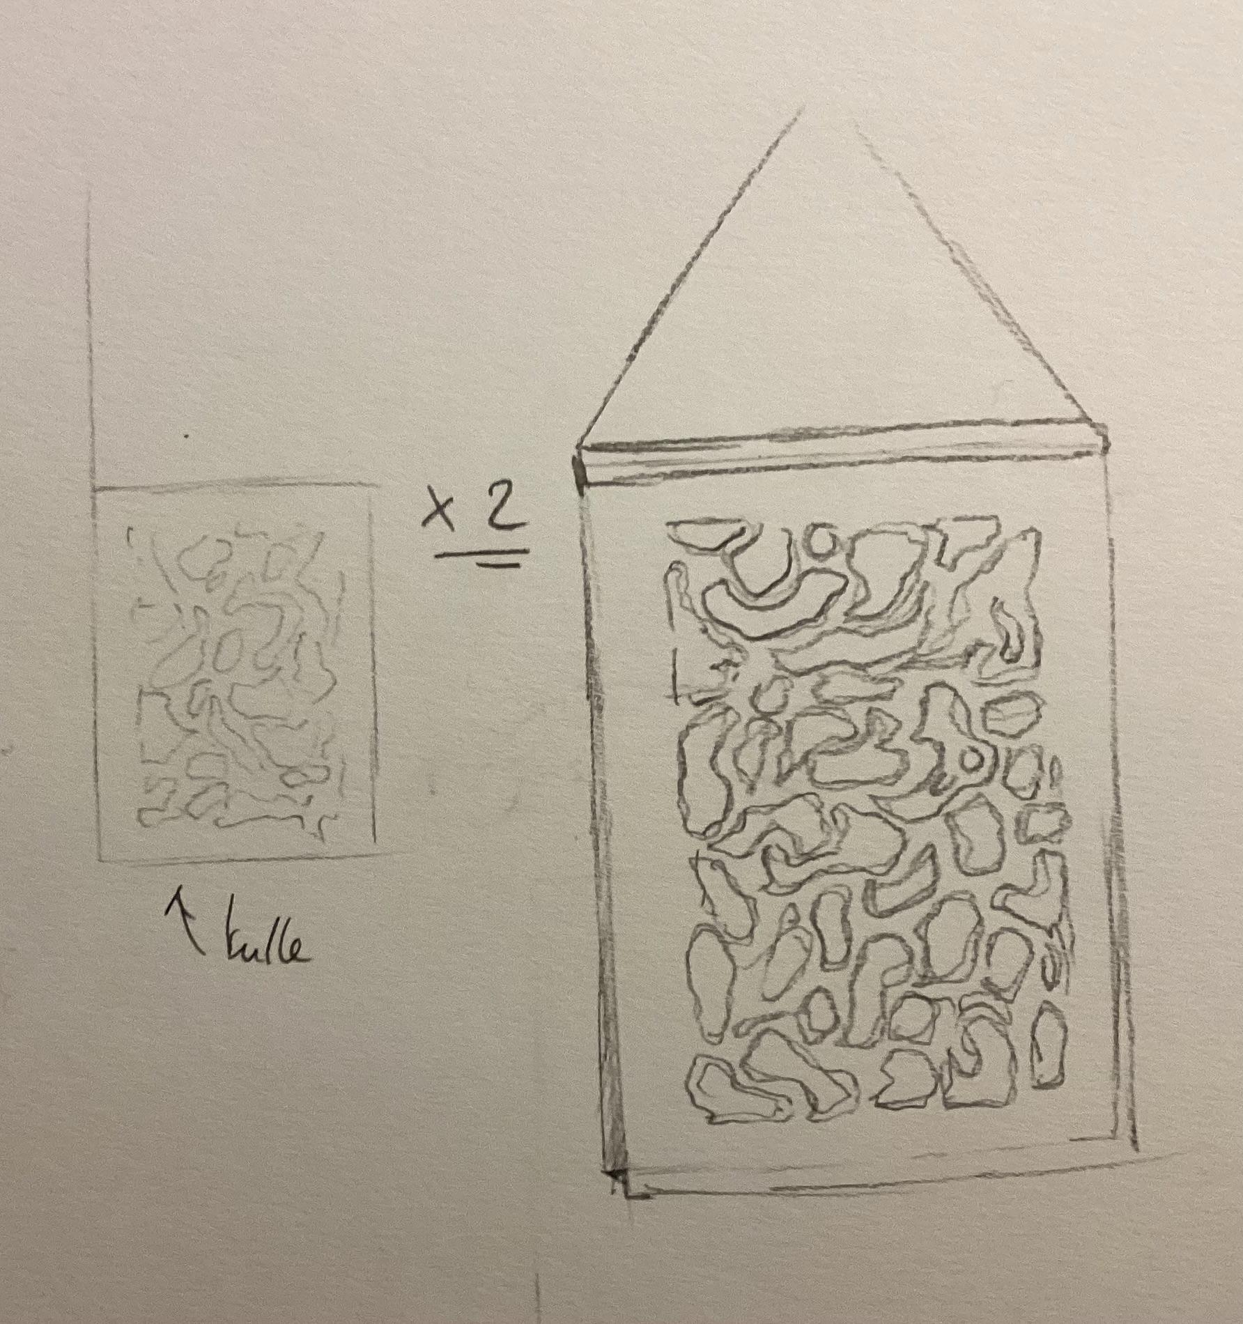
Mon intention est de représenter l’eau à travers mon oeuvre dans le cadre du projet sur la grande lessive. Pour cela, j’ai voulu jouer sur la notion de transparence grâce aux matériaux. | Problématique : « Comment représenter la matérialité de ce qui est insaisissable et insondable ? Comment traduire la fluidité d’une matière impalpable en jouant avec la matérialité d’un support et la couleur ? »
Mon oeuvre est une superposition de plusieurs couches de tulles au format A4 (imposé). Des formes des reflets de l’eau sont dessinées sur chaque couche. Les tulles sont reliés par une plaque de plexiglas  Pour répondre à la problématique, j’ai choisit de représenter l’eau en elle-même. Pour représenter la transparence et le volume de l’eau, j’ai choisit du tulle comme matériau car il est transparent et très fluide, tout comme l’eau. On peut alors ressentir la profondeur et la fluidité de l’eau bien qu’elle soit impalpable et insaisissable.  La couleur du tulle est bleu clair, et les reflets sont bleu foncé, car on conçoit souvent l’eau bleue à cause du reflet du ciel sur sa transparence, ce qui appuie encore plus ce dernier paramètre. | Pour donner tout son sens à l’oeuvre, il était nécessaire de l’exposer dans les airs afin de capter toute la dimension transparente. Cela permet également de ressentir la fluidité car l’oeuvre peut-être mise en mouvement grâce aux courants d’air, tout comme l’eau. Cela n’aurait pas pût être possible si l’oeuvre était en contact direct avec une surface.

(c’est la seule photo que j’ai désolé!)
